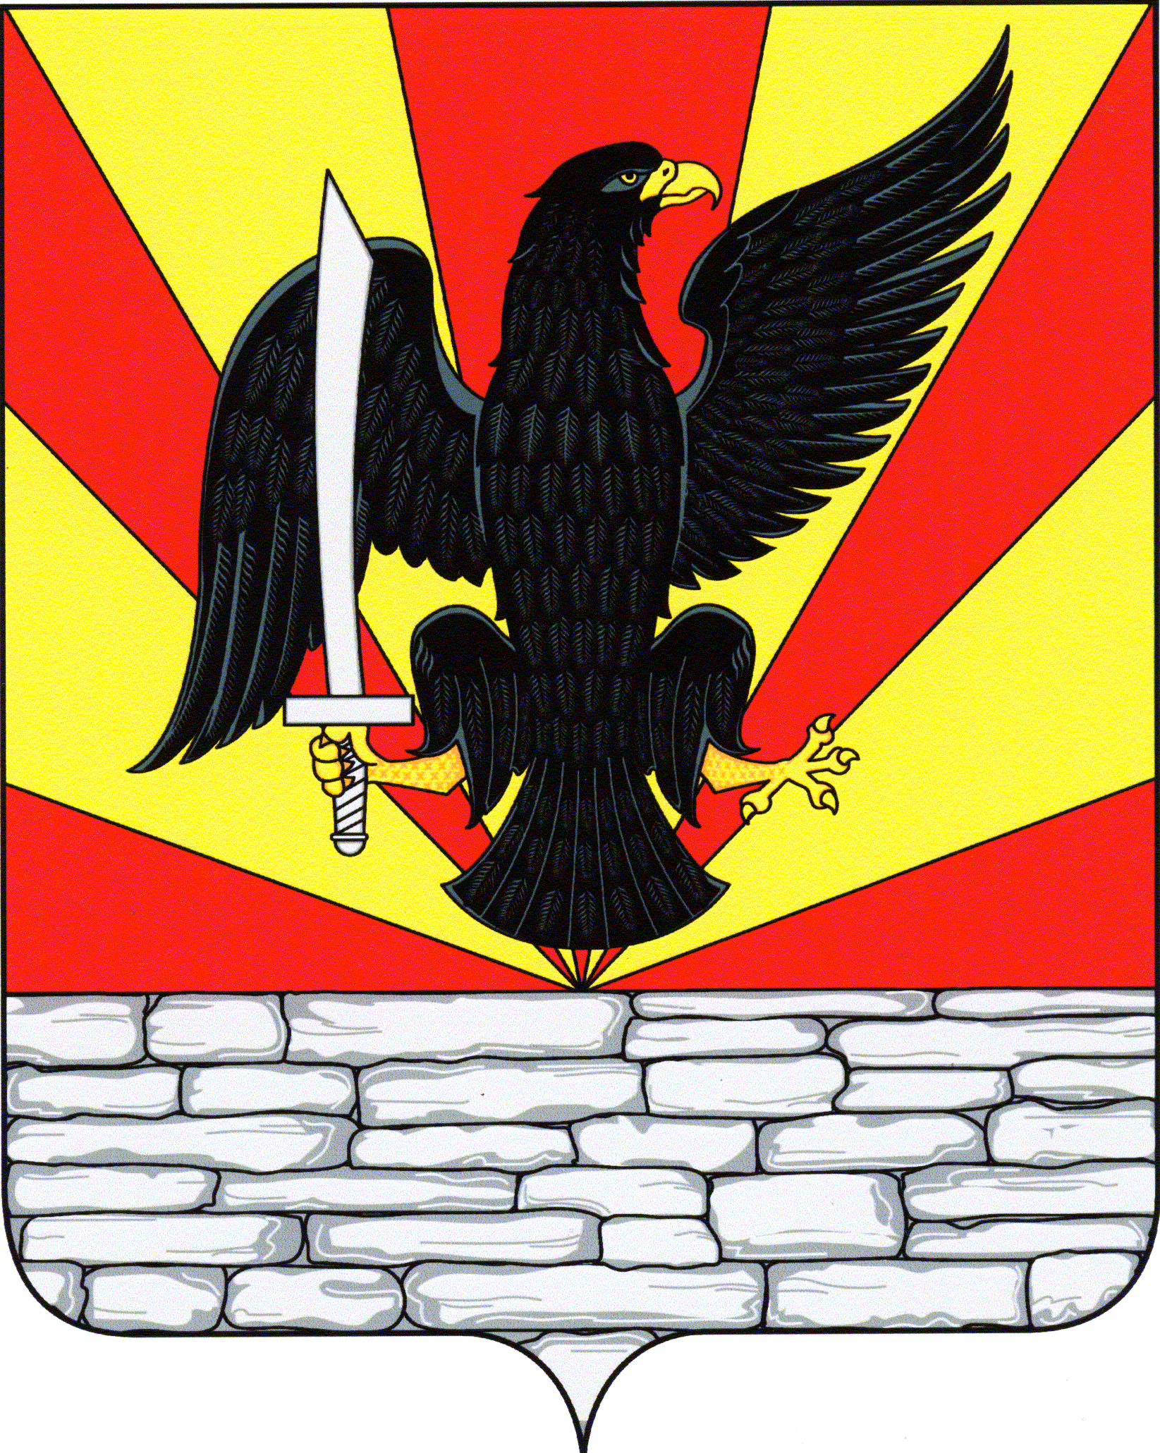
РОССИЙСКАЯ ФЕДЕРАЦИЯ
ОРЛОВСКАЯ ОБЛАСТЬ
АДМИНИСТРАЦИЯ КРАСНОЗОРЕНСКОГО РАЙОНА

ПОСТАНОВЛЕНИЕ
от «26» января 2021 г. № 18
пос. Красная Заря
О внесении изменений в постановление администрации Краснозоренского района от 12 февраля 2020 года № 34 «О Комиссии по предупреждению и ликвидации чрезвычайных ситуаций и обеспечению пожарной безопасности Краснозоренского района Орловской области»

В связи с кадровыми изменениями в составе комиссии по предупреждению и ликвидации чрезвычайных ситуаций и обеспечению пожарной безопасности Краснозоренского муниципального района Орловской области, администрация Краснозоренского района

ПОСТАНОВЛЯЕТ:

1. Внести в постановление администрации Краснозоренского района № от 12 февраля 2020 года № 34 «О Комиссии по предупреждению и ликвидации чрезвычайных ситуаций и обеспечению пожарной безопасности Краснозоренского района Орловской области» следующие изменения:
- приложение 2 «Состав комиссии по предупреждению и ликвидации чрезвычайных ситуаций и обеспечению пожарной безопасности Краснозоренского района Орловской области» изложить в новой редакции согласно приложению к настоящему постановлению;
2. Признать утратившим силу постановление администрации Краснозоренского района от 15 декабря 2020 года № 262 «О внесении изменений в постановление администрации Краснозоренского района от 12 февраля 2020 года № 34 «О Комиссии по предупреждению и ликвидации чрезвычайных ситуаций и обеспечению пожарной безопасности Краснозоренского района Орловской области»
3. Контроль за исполнением данного постановления оставляю за собой.
4. Постановление вступает в силу со дня его подписания.

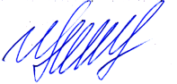
Глава района И.А. Пряжников

Приложение

к постановлению администрации

Краснозоренского района

от «26» января 2021 г. № 18

СОСТАВ
Комиссии по предупреждению и ликвидации чрезвычайных ситуаций и обеспечению пожарной безопасности Краснозоренского района
Орловской области

Председатель комиссии:

Пряжников Иван Андреевич – глава администрации Краснозоренского района.
Заместитель председателя комиссии:

Щиголева Татьяна Владимировна - первый заместитель главы администрации Краснозоренского района.

Заместитель председателя комиссии:

Моргунов Сергей Александрович - начальник 24 пожарно-спасательной части пожарно-спасательного отряда Федеральной противопожарной службы Государственной противопожарной службы Главного управления МЧС России по Орловской области (по согласованию).

Секретарь комиссии:

Тарасова Ольга Валерьевна - главный специалист отдела по гражданской обороне, чрезвычайным ситуациям и мобилизационной подготовке администрации Краснозоренского района.

Члены комиссии:

Сударикова Зоя Александровна – заместитель главы администрации по экономическим и социальным вопросам;
Павлов Юрий Борисович - начальник отдела по гражданской обороне, чрезвычайным ситуациям и мобилизационной подготовке администрации Краснозоренского района;
Юдин Денис Сергеевич – старший инспектор отдела надзорной деятельности по Новодеревеньковскому и Краснозоренскому районам (по согласованию);
Иванов Александр Владимирович - начальник пункта полиции «Краснозоренский» МО МВД России «Новодеревеньковское» (по согласованию);
Дроздова Галина Анатольевна - начальник Единой дежурно-диспетчерской службы МКУ «Административно-хозяйственный центр администрации Краснозоренского района»;
Внуков Алексей Николаевич - начальник отдела сельского хозяйства и продовольствия администрации Краснозоренского района;
Иванникова Ирина Викторовна - начальник отдела образования администрации Краснозоренского района;
Лосева Марина Александровна - начальник организационно-кадрового отдела администрации Краснозоренского района.

